业务员在客户现场怎样完成查价、代客下单与收款交接｜云上订货系统
业务员到店时，客户通常不会把“补货、议价、催交期、核旧账”分成四次沟通。若现场只把需求记在微信，回公司才补单，客户口头确认的规格、赠品和交期可能与系统成交条件不同；若把客户展示的付款截图当作已到账，财务还要为一笔未经核实的款负责。现场成交的关键，是在客户面前形成一张能被总部执行的订单，并把实际收款与付款承诺分开记录。
本文以一名业务员为门店补订原味牛奶为例。示意订单为250毫升规格、3瓶、每瓶6元，金额18元。截图只用于说明手机管理端的选规格、开单与保存状态；金额及客户资料要以企业实际订单为准。销售主管需要事先确认客户归属、商品及价格权限；业务员负责核对需求和交付承诺；客服或订单员继续处理提交与确认；财务独立核实款项。不要让一人靠口头说明跨越所有岗位。

出发前确认客户归属及操作范围
现场效率主要取决于出发前的数据准备。先从客户档案查门店名称、收货点、联系人及当前负责业务员；同一老板有两家店时，不能为了图快把订单都记到一个客户名下。再核对客户能买哪些商品、约定的价格与付款条件、未完成订单和欠款情况。客户资料或业务员归属有变化，应按企业的交接流程维护原档案，避免新建重名客户，把历史订单和应收分散到两份资料里。
业务员账号只应拥有该岗位需要的查询、代客下单和跟进权限。客户绑定业务员，是为了明确服务责任与业绩归属，不等于业务员可以审批授信、确认到账或随意改价。主管还要给例外承诺设明确入口：哪些赠品可以直接加到订单，哪些价格需要报价或审批，缺货交期由谁答复。拜访前若这些边界不清，业务员在客户面前说“能送、能赊、能按上次价”，总部未必能兑现。
业务员可按“客户资料—交易条件—未结事项”准备一页拜访清单。未结事项至少包括尚待提交或待确认的订单、客户反馈的少货退货，以及本期到期应收。清单只提示该谈什么，不替代系统里的客户、订单和资金记录。客户问“上次那批还没送，今天能再下吗”，先查原单状态与本次新需求的区别；客户问“钱已转了”，先说明财务核到账之前仍按待核款处理。

在客户名下查规格单位实际价
到店后先选对客户，再查商品。客户说“原味牛奶来三件”，要确认250毫升还是500毫升，“件”是瓶还是整箱。手机端商品选择页同时呈现规格和销售单位；示例中250毫升、瓶、箱是不同维度，箱的换算不能靠口头估算。把规格、单位和数量逐项念给客户确认，比录完单后只报总额更可靠。汽摩配、五金等行业还要核型号或适配条件，不能只看商品名称相似。
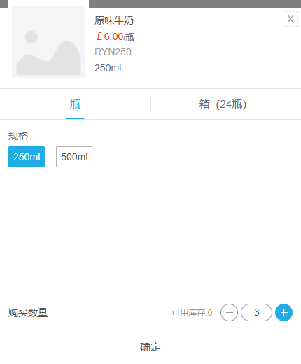
图1：手机代客选品页显示250毫升规格，以及“瓶”“箱（24瓶）”两个单位；现场先确认单位，再输入数量。
报价应在该客户名下、该规格及单位下查看本次实际成交条件。销售参考价、客户类型价、客户指定价和促销价可能不同，且优惠通常有客户、商品、时间或数量条件。业务员不能看见一个基础价就替客户承诺最终价；若客户拿旧报价要求沿用，先查报价有效期和历史订单快照，再让有权限的人确认。促销赠品或整单优惠若要兑现，应进入对应商品或订单字段，并核对优惠后毛利，不能只写“送一箱”在聊天记录里。
现场还要把“有货”和“可按时送达”分开说。页面可售数量只反映当前条件下的查询结果；已经被其他订单占用、需要采购、需要特定仓库发货或客户要指定日期时，应交给仓配或采购确认。业务员可以记录客户希望的交期，但不要把希望日期当作已承诺日期。不能现场确定的条件，可先形成待确认订单并告知客户回复时间，避免先口头保证再让后台补救。

现场确认需求并形成清单
订单清单至少应由客户、商品规格、销售单位、数量、单价、收货点、配送方式、交期和特殊约定构成。商品选择后逐行回读，例如“250毫升原味牛奶，按瓶买3瓶，单价6元，商品金额18元”，再让客户确认是否另有箱装、赠品、运费或改地址。截图中的“商品套餐”“赠品”“订单特批价”“配送时间”各有独立位置：适用时填入相应字段，不适用时不要为了凑完整而随意填写。订单备注只记录字段无法表达的沟通依据，不要把商品行和金额藏在备注里。
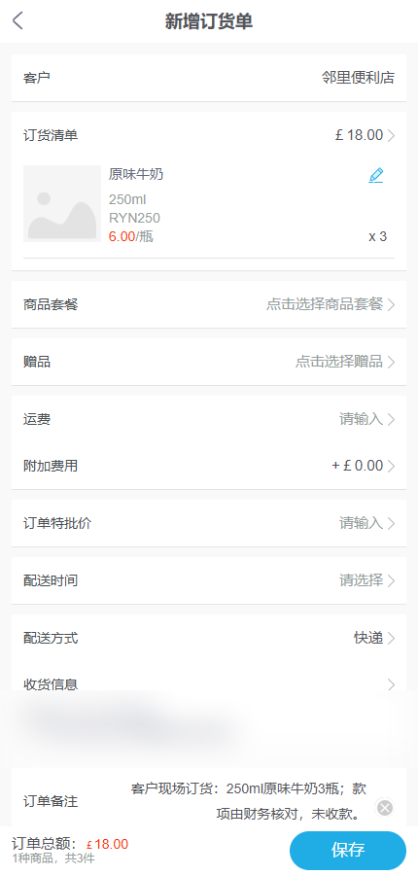
图2：手机管理端订单页同时列出客户、商品行、订单金额、赠品、配送和收货信息；保存前应逐项复核。
若现场同时谈旧欠款与新补货，先把两笔业务拆开。旧账由财务按原订单和收款记录核对：客户说已付但系统尚未确认到账，不应由业务员代为销账。新订单是否还能接收，要遵守企业已设置的授信额度、逾期和审批规则；客户愿意付款、承诺某天转账，也不等于额度已经释放。主管可以决定是否采用预付、缩小本次供货量、分批交付或待款到账后继续，但决定人、条件和生效时间都要留在订单或审批记录中。业务员只负责把客户的真实意向带回，不用虚构已收款来促成成交。
价格、赠品和交期一旦超出现有规则，现场应形成“待确认事项”而不是一张看似完整却执行不了的订单。可把每项例外写成：客户要求什么、系统当前显示什么、影响哪张订单、谁确认、何时回复。客服接手后若需要修改原单，应核对订单状态和可能形成的采购、库存或资金关联；已经发生收款、审核或出库的单据，不能用重开一张单来掩盖差异。

保存后确认已提交并给出单号
手机页面出现“下单成功”，只说明保存动作完成。示例成功页还显示“待提交”，并给出订货单号和金额；因此业务员必须继续查看详情，按企业流程提交，再确认订单进入待订单确认或后续状态。若只对客户说“已经下单”，总部却仍看不到待处理的新单，客户以为交货倒计时已经开始，仓库则根本没有接到任务。
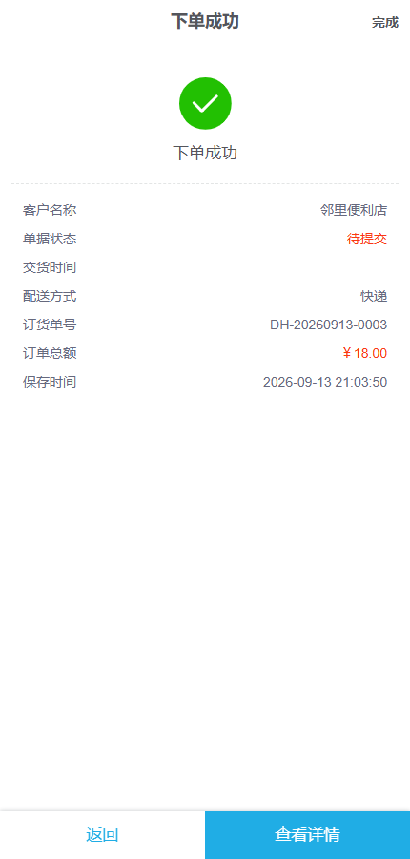
图3：成功页同时显示订货单号、金额和“待提交”。业务员应按单号查状态，完成必要的提交与交接。
把单号和已确认的交付条件回复客户，并在业务员交接中写清下一责任人。客户随后在微信又发同样清单时，先按单号查原订单，询问这是改原单还是新增补订。网络中断时也应先按客户、时间和金额查询是否已经保存，避免重复点击、重复开单。订单员接到单后，要核对价格、交期、收款条件和例外审批是否齐备；仓库只按已达到出库条件的系统订单拣货。订单号让客户、销售、财务与仓库指向同一笔业务，但不能替代每个岗位对其自身状态的确认。
为了防止交接断在“订单已经存了”，企业可设三个可核验时间点：业务员离店前确认系统单号和保存状态；约定时限内由订单员完成提交或驳回说明；进入仓库前由责任人确认订单、付款及交期条件。这些时间点可先人工记录一周，不必假设系统自动提醒能覆盖所有企业例外。若某一步超时，按原订单追责和处理，不用重新录一单制造表面进度。

实际收款和未收款分别交接
最容易出问题的是“客户说付了”与“财务确认收了”混为一谈。未收款订单应继续保留待收金额，业务员把约定付款时间、付款方式和客户反馈交给财务，不填一笔虚假收款来清掉待办。客户出示转账截图、现金已交业务员或通过其他渠道支付时，需按企业收款流程核实资金到达的账户、金额、日期和对应订单。现金交接还要有收款凭证与交接人，不能仅凭业务员个人备注认定公司已收款。
确有实际款项时，由有权限的人员沿订单建立收款记录，填写真实金额、时间、方式和收款账户，并保留必要依据。订单金额18元不一定一次收足；预存抵扣、部分支付、尾款、退款也应分别核对，不能把订单已收等同于客户账户已清。财务确认到账后，再看是否释放授信或满足发货条件；若客户付款金额与订单不一致，先查运费、优惠、手续费或多张单合并付款，而不是直接改订单金额让两边看起来相等。
下图把订单状态与资金证据分成两条线。业务员能负责“客户承诺和现场交接”，财务负责“到账和应收核销”，订单员与仓库再依据企业规则判断能否继续执行。即使企业允许货到付款，也要留下这项付款条件和到期责任，不能把“允许先送”写成“已经收款”。
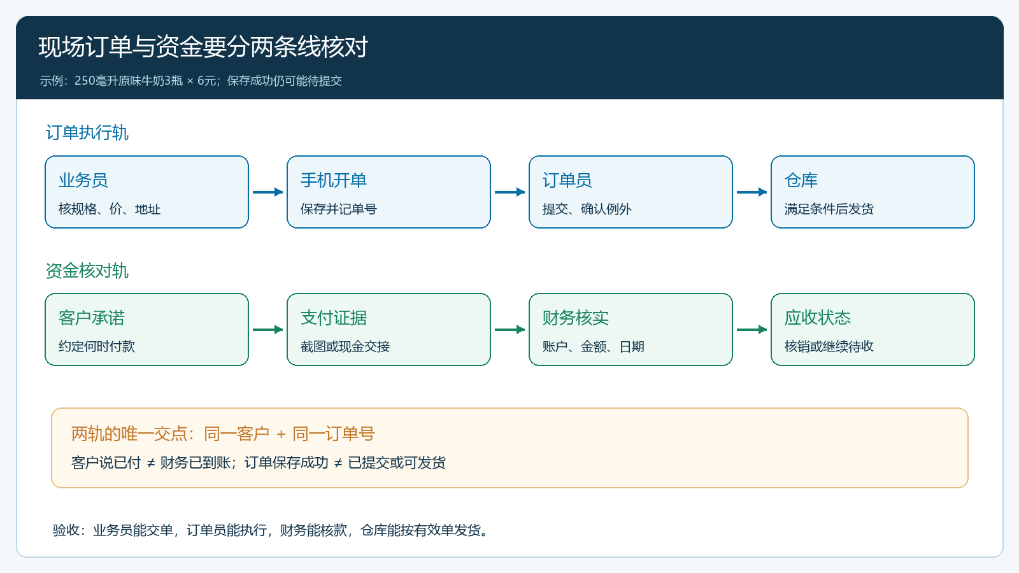
图4：上轨是订单从保存到确认及履约的状态，下轨是付款承诺、实际到账和财务核销；两轨只能以同一客户和订单号核对，不能互相替代。
试运行时挑两类真实业务：一类当场形成正常订单且按条件交付，一类包含旧欠款或价格例外。回看每张单能否找到客户确认、商品规格、实际成交价、提交时间、订单员处理、财务核款和最终发货；再记录因信息缺失而回电的次数、现场承诺与总部执行的差异、待提交停留时间、未核款金额和客户拒收原因。若成交增加却需要大量事后改价、退货或追款，现场开单只是把风险前移。先修客户资料和权限、审批、交接规则，再扩大业务员覆盖区域。

一次拜访怎样算真正完成
业务员离店时有可查订单号和客户确认的明细；总部在约定时限内接到能处理的单；财务看得到真实收款或待收状态；仓库看到的是已经满足执行条件的订单。四项同时成立，才算把现场沟通变成企业可兑现的交易。客户现场尚未确认的价格、赠品或交期，则保留待确认事项和责任人，不能为了追求当日订单数把它们伪装成已完成成交。
销售主管复盘时，应把现场拜访数与有效提交单数、实际履约单数、已核实回款和售后差异对照。业务员能通过手机缩短从沟通到订单的时间，系统也能让后续岗位沿客户和单号查记录；但客户是否值得赊销、例外价格是否有利、交期能否兑现，仍需相应负责人依据真实库存、资金与服务能力判断。把这些判断与执行记录分开，才能让业务员多跑客户，同时不把风险留给财务和仓库。

